Załącznik nr 1

Do Uchwały nr………………..

Rady Miasta Pionki

z dnia…………………………….

Działka 1464/242 przeznaczona do sprzedaży

ul. Ciepłownicza

ul.Przemysłowa

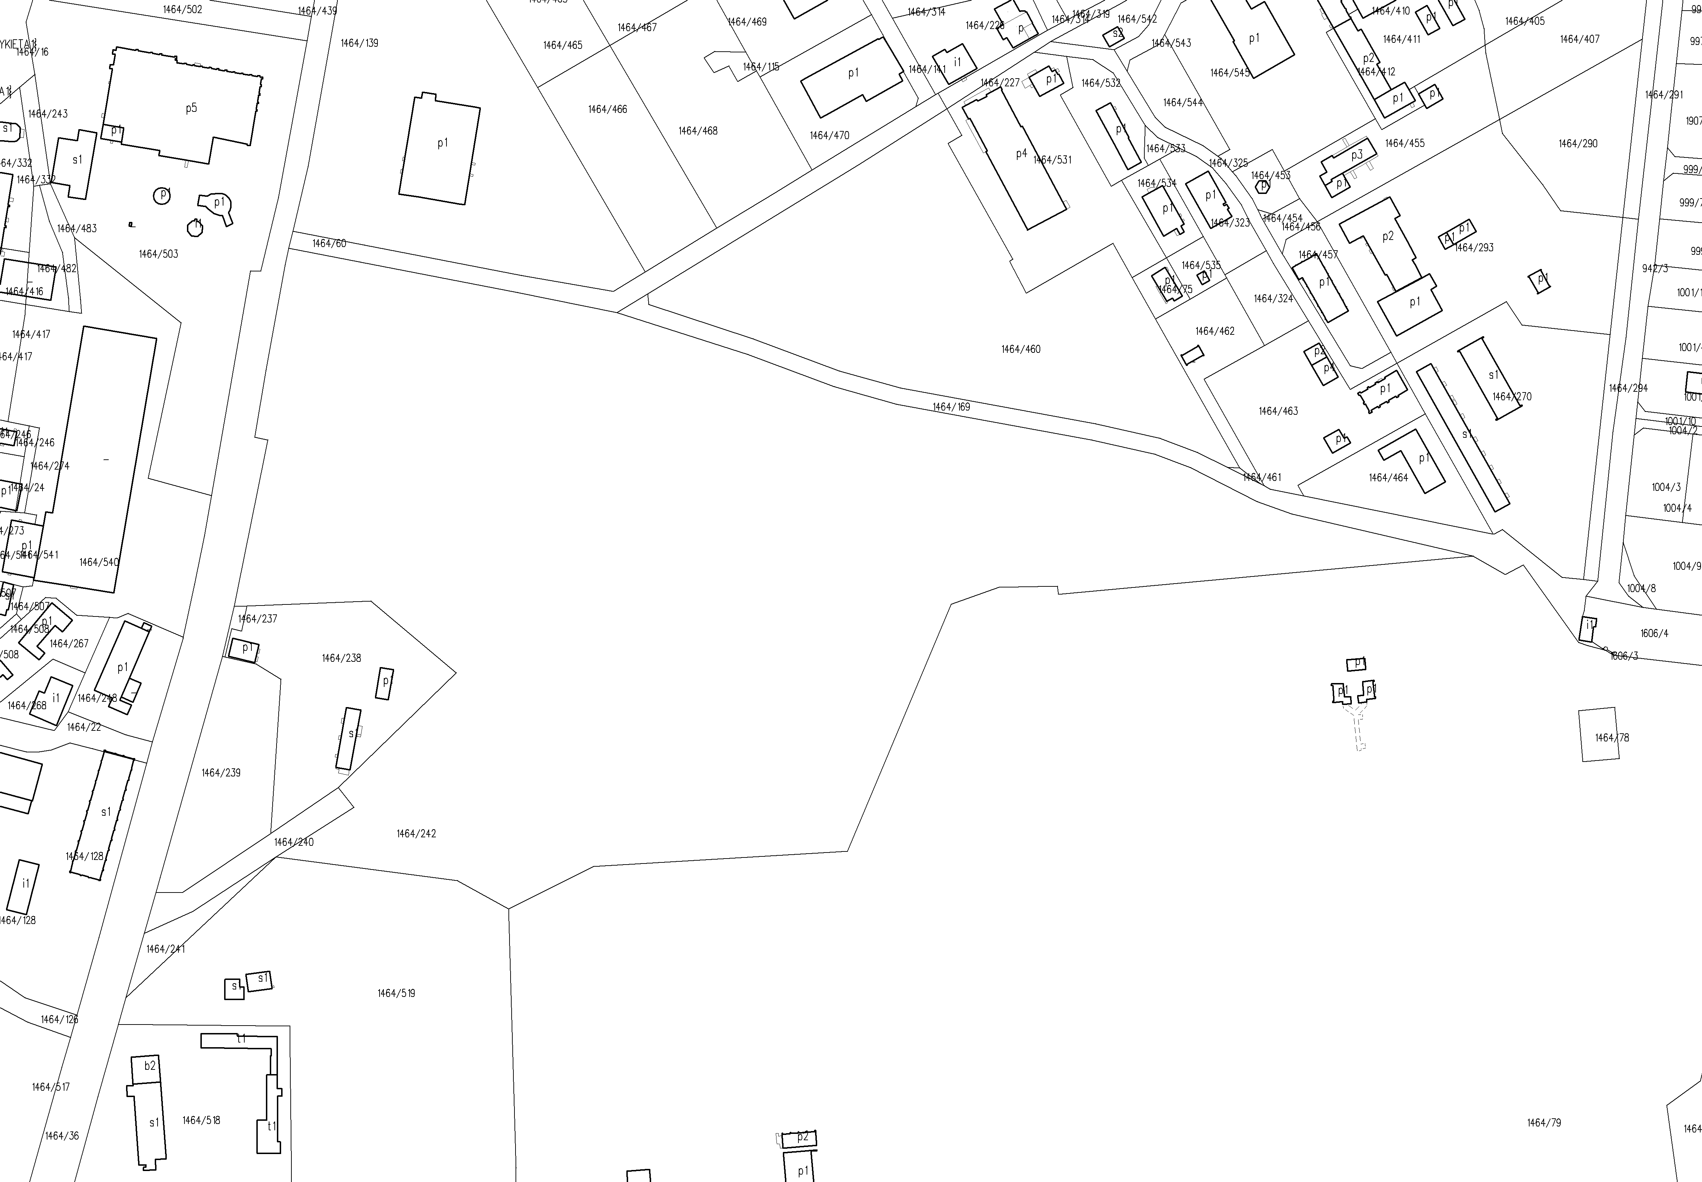

:

Mapa w skali 1:2000